附件一，5月課程內容
研習主題 | 【國小科議】常見材料表面加工以噴砂機為例 | 
活動編號 | J00004-240400002
講師 | 大業國小蔡兆琛
日期時間 | 2024/5/1(三)，13:00-16:00，3小時
活動地點 | 建國國中資源大樓三樓電腦教室一
課程內容 | - 噴砂機工作原理及用途說明  - 常用噴砂加工材料工具介紹  - 噴砂機操作教學  - 實作酒瓶燈：表面玻璃材質霧化處理  - 經驗分享與教學策略討論
對應新課綱學習內容 | 學習內容  科議P-Ⅲ-2工具與材料的使用方法。  學習表現  科議s-Ⅱ-2識別生活中常見的手工具與材料。
報名網址  (複製→貼上) | https://drp.tyc.edu.tw/TYDRP/QRCode.aspx?4a173868-f09a-11ee-a9a4-005056a6786f
主題大類 | □國小資訊教育議題 ■國小科技教育議題 □國中資訊科技 □國中生活科技
適用學習階段 | □國小1,2年級 □國小3,4年級 ■國小5,6年級  □國中7年級 □國中8年級□國中9年級 □跨年段
主題細項 | ■設計與製作 □科技本質 □科技的應用 □科技與社會 □程式設計 □演算法 □系統平台 □資訊科技應用 □資料表示_處理及分析□跨領域□課程發展與教學策略_專題導向學習(PBL) □課程發展與教學策略_素養導向學習□多元評量□教材教法□專業知能
政策重點 | □含新興科技 □含性別科技議題 □含數位遠距教學 □含數位媒體素養 ■無 □ STEM □ STEAM
新興科技細項 | □人工智慧 □物聯網 □擴增與虛擬實境 □大數據 □綠色能源 □智慧機械(無人車、無人機)
是否有提供課程模組示例 | □採用自行開發之模組 □採用其他單位開發之模組 □採用總計畫優秀及得獎教案模組■無提供模組
審核方式 | 建國科技中心合作推動夥伴學校優先，依序為國小教師、國中科技或藝文領域教師、一般教師
備註

研習主題 | 【國小科資議】機器人創意設計以智慧小車為例 | 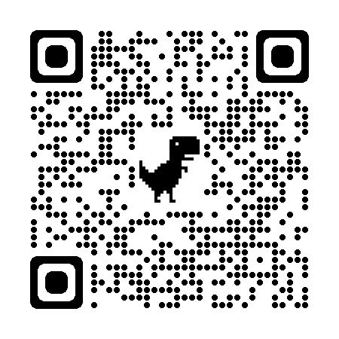
課程代碼 | 4297730（全國教師在職進修網）
講師 | 八德國中謝偉欽老師
日期時間 | 2024/5/3(五)，13:30-16:30，3小時
活動地點 | 建國國中資源大樓一樓自造教室
課程內容 | - 日常科技產品的介紹及材料使用：輪子及齒輪的選用  - 程式設計工具的基本應用：常見開發板編程軟體介紹  - 能源與動力的應用：電源對控制/馬達的影響  - 機構與結構的應用：夾爪、配重的設計重點  - 電與控制、新興科技的應用：紅外線循跡應用及改善策略、AI鏡頭模組應用與調教  - 機器人設計/智慧小車融入教學策略與競賽培訓經驗分享
對應新課綱學習內容 | 學習內容  科議 P-Ⅲ-2 工具與材料的使用方法  資議 P-Ⅲ-1 程式設計工具的基本應用  學習表現  科議 s-Ⅲ-2 使用生活中常見的手工具與材料  資議 t-Ⅲ-3 運用運算思維解決問題
報名網址  (複製→貼上) | 全國教師在職進修網https://www4.inservice.edu.tw/index2-3.aspx
主題大類 | ■國小資訊教育議題 ■國小科技教育議題 □國中資訊科技 □國中生活科技
適用學習階段 | □國小1,2年級 □國小3,4年級 ■國小5,6年級  □國中7年級 □國中8年級□國中9年級 □跨年段
主題細項 | □設計與製作 □科技本質 □科技的應用 □科技與社會 □程式設計 □演算法 □系統平台 □資訊科技應用 □資料表示_處理及分析□跨領域□課程發展與教學策略_專題導向學習(PBL) □課程發展與教學策略_素養導向學習□多元評量□教材教法■專業知能
政策重點 | ■含新興科技 □含性別科技議題 □含數位遠距教學 □含數位媒體素養 □無 □ STEM □ STEAM
新興科技細項 | ■人工智慧 □物聯網 □擴增與虛擬實境 □大數據 □綠色能源 ■智慧機械(無人車、無人機)
是否有提供課程模組示例 | □採用自行開發之模組 □採用其他單位開發之模組 □採用總計畫優秀及得獎教案模組■無提供模組
審核方式 | 北區科技中心及服務區學校國中小教師優先
備註

研習主題 | 【國小科議】師資增能－AI影像辨識應用於機器人設計 | 
活動編號 | J00004-240400003
講師 | 平鎮高中吳岱融
日期時間 | 2024/5/10(五)，13:30-16:30，3小時
活動地點 | 建國國中資源大樓三樓電腦教室一
課程內容 | - 影像辨識原理簡介  - 常見AI鏡頭模組介紹  - AI專題應用以Arduino開發板為例
對應新課綱學習內容 | 學習內容  資議 P-Ⅲ-1 程式設計工具的基本應用  學習表現  資議 t-Ⅲ-3 運用運算思維解決問題
報名網址  (複製→貼上) | https://drp.tyc.edu.tw/TYDRP/QRCode.aspx?01a48494-f09c-11ee-97cb-005056a6786f
主題大類 | □國小資訊教育議題 ■國小科技教育議題 □國中資訊科技 □國中生活科技
適用學習階段 | □國小1,2年級 □國小3,4年級 ■國小5,6年級  □國中7年級 □國中8年級□國中9年級 ■跨年段
主題細項 | ■設計與製作 □科技本質 □科技的應用 □科技與社會 □程式設計 □演算法 □系統平台 □資訊科技應用 ■資料表示_處理及分析□跨領域□課程發展與教學策略_專題導向學習(PBL) □課程發展與教學策略_素養導向學習□多元評量□教材教法■專業知能
政策重點 | □含新興科技 □含性別科技議題 □含數位遠距教學 □含數位媒體素養 □無 □ STEM □ STEAM
新興科技細項 | ■人工智慧 □物聯網 □擴增與虛擬實境 □大數據 □綠色能源 □智慧機械(無人車、無人機)
是否有提供課程模組示例 | □採用自行開發之模組 □採用其他單位開發之模組 □採用總計畫優秀及得獎教案模組■無提供模組
審核方式 | 建國科技中心合作推動夥伴學校優先，依序為國小教師、國中科技或藝文領域教師、一般教師
備註

